Прокуратура Тульской области
Прокуратура Веневского района

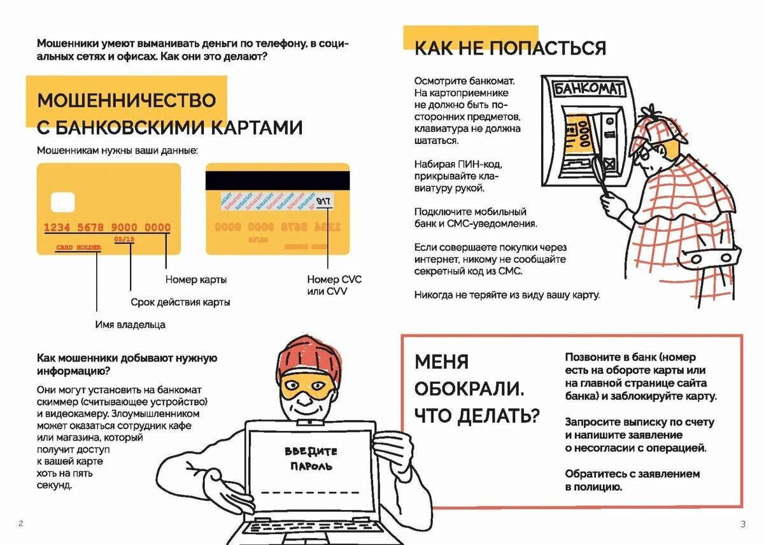
БУДЬТЕ ВНИМАТЕЛЬНЫ!
УЧАСТИЛИСЬ СЛУЧАИ ХИЩЕНИЯ ДЕНЕЖНЫХ СРЕДСТВ ГРАЖДАН С БАНКОВСКИХ КАРТ!

В случае, если Вы или Ваши близкие стали жертвой мошенников, Вы можете обратиться в отдел МВД России по Веневскому району (г.Венев, м-н Южный, д. 22-а, телефон дежурной части: 8(48745) 2-11-02), а также в прокуратуру Веневского района
(г. Венев, ул. Декабристов, д. 18. (тел./факс: (48745) 2-27-53).

